**BỘ GIÁO DỤC VÀ ĐÀO TẠO**

**TRƯỜNG ĐẠI HỌC NHA TRANG**

**KHOA CÔNG NGHỆ THÔNG TIN**

**    **

**BÁO CÁO BÀI TẬP CÁ NHÂN**

**LẬP TRÌNH THIẾT BỊ NHÚNG**



**GVHD: Mai Cường Thọ**

**SVTH: Nguyễn Hữu Nhật**

**Lớp: 59CNTT-1**

**MSSV: 59131688**

**Nha Trang, ngày 13 thá**n**g 01 năm 2020**

MỤC LỤC

Chương 1: Giới thiệu Arduino

Chương 2: Các bài tập về arduino

2.1 Bài tập 1: Tăng giảm dần độ sáng của Led  
2.2 Bài tập 2: Thử cách phát sáng của LED RGB  
2.3 Bài tập 3: Đổi màu LED RGB ngẫu nhiên  
2.4 Bài tập 4: Led 9 nút, chạy từ 1 đến 9  
2.5 Bài tập 5: Hiển thị màn hình LCD  
2.6 Bài tập 6: Cảm biến nhiệt độ  
2.7 Bài tập 7: Âm đơn sắc  
2.8 Bài tập 8: Cảm biến khoảng cách và phát âm thanh  
2.9 Bài tập 9: Quay động cơ DC Motor  
2.10 Bài tập 10: Quay động cơ GearMotor  
2.11 Bài tập 11: Led sáng tuần tự, thẳng hàng và trái tim  
2.12 Bài tập 12: Đèn giao thông  
2.13 Bài tập 13: Bật led bằng RemoteIR  
2.14 Bài tập 14: Cảm biến khoảng cách và hiển thị trên màn hình LCD  
2.15 Bài tập 15: Cảm biến khí gas  
2.16 Bài tập 16: Khởi động 2 Motor   
2.17 Bài tập 17: Cảm biến chuyển động  
2.18 Bài tập 18: Điều khiển 3 loa  
2.19 Bài tập 19: Nút bấm phát nhạc  
2.20 Bài tập 20: Nút bấm đèn sáng

Chương 3: Bài tập trên Mit App Inventor  
  
TÀI LIỆU THAM KHẢO

1. **Giới thiệu Arduino**

Arduino thật ra là một bo mạch vi xử lý được dùng để lập trình tương tác với các thiết bị phần cứng như cảm biến, động cơ, đèn hoặc các thiết bị khác. Đặc điểm nổi bật của Arduino là môi trường phát triển ứng dụng cực kỳ dễ sử dụng, với một ngôn ngữ lập trình có thể học một cách nhanh chóng ngay cả với người ít am hiểu về điện tử và lập trình. Và điều làm nên hiện tượng Arduino chính là mức giá rất thấp và tính chất nguồn mở từ phần cứng tới phần mềm. Chỉ với khoảng $30, người dùng đã có thể sở hữu một bo Arduino có 20 ngõ I/O có thể tương tác và điều khiển chừng ấy thiết bị.

Arduino ra đời tại thị trấn Ivrea thuộc nước Ý và được đặt theo tên một vị vua vào thế kỷ thứ 9 là King Arduin. Arduino chính thức được đưa ra giới thiệu vào năm 2005 như là một công cụ khiêm tốn dành cho các sinh viên của giáo sư Massimo Banzi, là một trong những người phát triển Arduino, tại trường Interaction Design Instistute Ivrea (IDII). Mặc dù hầu như không được tiếp thị gì cả, tin tức về Arduino vẫn lan truyền với tốc độ chóng mặt nhờ những lời truyền miệng tốt đẹp của những người dùng đầu tiên. Hiện nay Arduino nổi tiếng tới nỗi có người tìm đến thị trấn Ivrea chỉ để tham quan nơi đã sản sinh ra Arduino.

Arduino được chọn làm bộ não xử lý của rất nhiều thiết bị từ đơn giản đến phức tạp. Trong số đó có một vài ứng dụng thực sự chứng tỏ khả năng vượt trội của Arduino do chúng có khả năng thực hiện nhiều nhiệm vụ rất phức tạp. Sau đây là danh sách một số ứng dụng nổi bật của Arduino: máy in 3D, robot, thiết bị bay không người lái UAV, game tương tác, điều khiển ánh sáng, kích hoạt chụp ảnh tốc độ cao.

1. **Các bài tập về Arduino**
2. Bài tập 1: Tăng giảm dần độ sáng của Led

* Mô tả: Sau mỗi 0,5s led sẽ tăng độ sáng lên 5 đơn vị, nếu độ sáng led lớn hơn 90 đơn vị sẽ bắt đầu giảm 5 đơn vị sau mỗi 0,5s.
* Thiết bị gồm: Arduino Uno R3, bóng đèn led đỏ, cáp và dây điện.
* 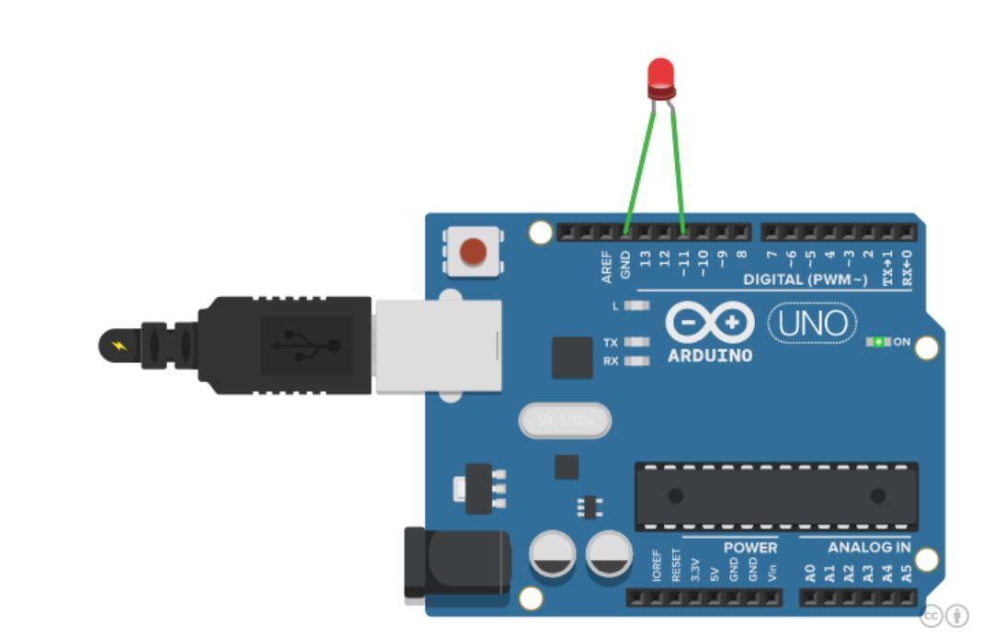Sơ đồ thiết kế:
* Code:

void setup**()**

**{**

pinMode**(**11**,** OUTPUT**);**

**}**

void loop**()**

**{**

int x **=** 0**;**

**while(**x**<**90**)**

**{**

analogWrite**(**11**,** x**);**

x **=** x**+**5**;**

delay**(**500**);**

**}**

**while(**x**>**0**)**

**{**

analogWrite**(**11**,** x**);**

x **=** x**-**5**;**

delay**(**500**);**

**}**

**}**

1. Bài tập 2: Thử cách phát sáng của LED RGB

* 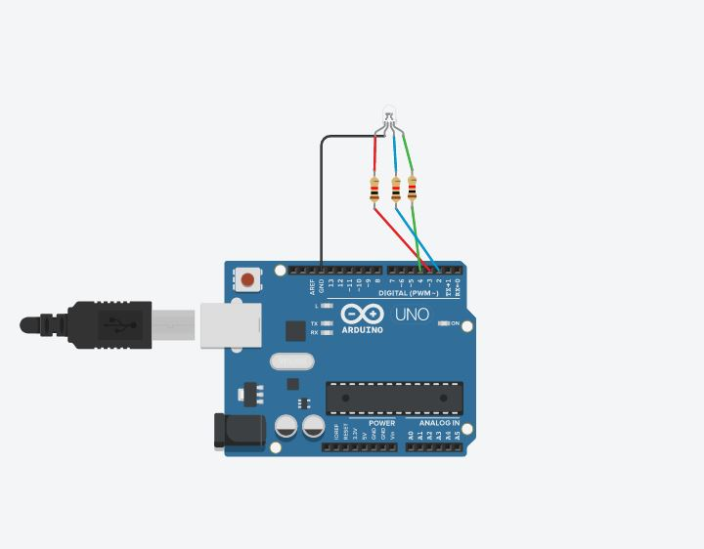Mô tả: Led RGB tự động bật tắt, lần lượt sáng 1s, 2s, 3s.
* Thiết bị gồm: Led RGB, Arduino Uno R3, 3 điện trở
* Sơ đồ thiết kế:



* Code:

void setup**()**

**{**

pinMode**(**2**,** OUTPUT**);**

pinMode**(**3**,** OUTPUT**);**

pinMode**(**4**,** OUTPUT**);**

**}**

void loop**()**

**{**

digitalWrite**(**2**,** HIGH**);**

delay**(**1000**);**

digitalWrite**(**2**,** LOW**);**

digitalWrite**(**3**,** HIGH**);**

delay**(**2000**);**

digitalWrite**(**3**,** LOW**);**

digitalWrite**(**4**,** HIGH**);**

delay**(**3000**);**

digitalWrite**(**4**,** LOW**);**

**}**

1. Bài tập 3: Đổi màu LED RGB ngẫu nhiên

* Mô tả: 2 đèn Led RGB sẽ sáng với màu ngẫu nhiên
* Thiết bị gồm: 2 Led RGB, Arduino, 3 điện trở
* 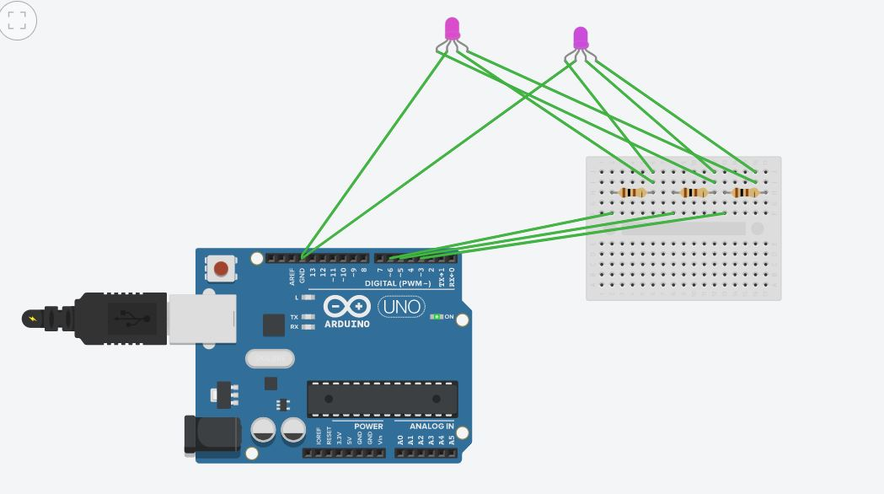Sơ đồ thiết kế:
* Code:

void setup**()**

**{**

pinMode**(**3**,** OUTPUT**);**

pinMode**(**5**,** OUTPUT**);**

pinMode**(**6**,** OUTPUT**);**

**}**

void loop**()**

**{**

analogWrite**(**3**,** random**(**255**));**

delay**(**10**);**

analogWrite**(**5**,** random**(**255**));**

delay**(**10**);**

analogWrite**(**6**,** random**(**255**));**

delay**(**500**);**

**}**

1. Bài tập 4: Led 9 nút, chạy từ 1 đến 9

* Mô tả: Hiển thị số từ 1 đến 9 trên led
* Thiết bị cần thiết gồm: Arduino Uno R3, 1 Led 9 nút, 1 điện trở
* Sơ đồ thiết kế:

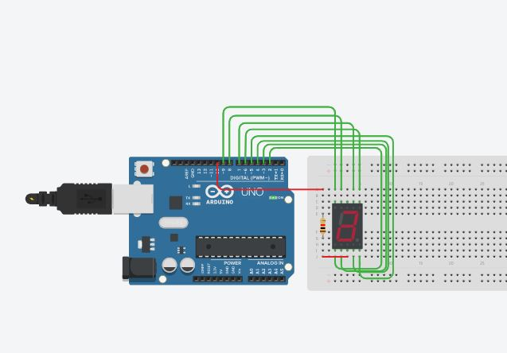

* Code:

int a **=** 7**;**

int b **=** 6**;**

int c **=** 4**;**

int d **=** 3**;**

int e **=** 2**;**

int f **=** 8**;**

int g **=** 9**;**

int dp **=** 5**;**

int com **=** 10**;**

void setup**()** **{**

pinMode**(**a**,**OUTPUT**);**

pinMode**(**b**,**OUTPUT**);**

pinMode**(**c**,**OUTPUT**);**

pinMode**(**d**,**OUTPUT**);**

pinMode**(**e**,**OUTPUT**);**

pinMode**(**f**,**OUTPUT**);**

pinMode**(**g**,**OUTPUT**);**

pinMode**(**dp**,**OUTPUT**);**

pinMode**(**com**,**OUTPUT**);**

**}**

void displayDigit**(**int digit**)**

**{**

//Điều kiện hiển thị phân khúc a

**if(**digit**!=**1 **&&** digit **!=** 4**)**

digitalWrite**(**a**,**HIGH**);**

//Điều kiện hiển thị phân khúc b

**if(**digit **!=** 5 **&&** digit **!=** 6**)**

digitalWrite**(**b**,**HIGH**);**

//Điều kiện hiển thị phân khúc c

**if(**digit **!=**2**)**

digitalWrite**(**c**,**HIGH**);**

//Điều kiện hiển thị phân khúc d

**if(**digit **!=** 1 **&&** digit **!=**4 **&&** digit **!=**7**)**

digitalWrite**(**d**,**HIGH**);**

//Điều kiện hiển thị phân khúc e

**if(**digit **==** 2 **||** digit **==**6 **||** digit **==** 8 **||** digit**==**0**)**

digitalWrite**(**e**,**HIGH**);**

//Điều kiện hiển thị phân khúc f

**if(**digit **!=** 1 **&&** digit **!=**2 **&&** digit**!=**3 **&&** digit **!=**7**)**

digitalWrite**(**f**,**HIGH**);**

**if** **(**digit**!=**0 **&&** digit**!=**1 **&&** digit **!=**7**)**

digitalWrite**(**g**,**HIGH**);**

**}**

void turnOff**()**

**{**

digitalWrite**(**a**,**LOW**);**

digitalWrite**(**b**,**LOW**);**

digitalWrite**(**c**,**LOW**);**

digitalWrite**(**d**,**LOW**);**

digitalWrite**(**e**,**LOW**);**

digitalWrite**(**f**,**LOW**);**

digitalWrite**(**g**,**LOW**);**

**}**

void loop**()** **{**

**for(**int i**=**0**;**i**<**10**;**i**++)**

**{**

displayDigit**(**i**);**

delay**(**1000**);**

turnOff**();**

**}**

**}**

1. Bài tập 5: Hiển thị màn hình LCD

* Mô tả: Hiển thị lên màn hình LCD dòng chữ HelloWorld.
* Thiết bị: 1 Arduino UNO, 1 điện trở, 1 biến trở, 1 LCD
* 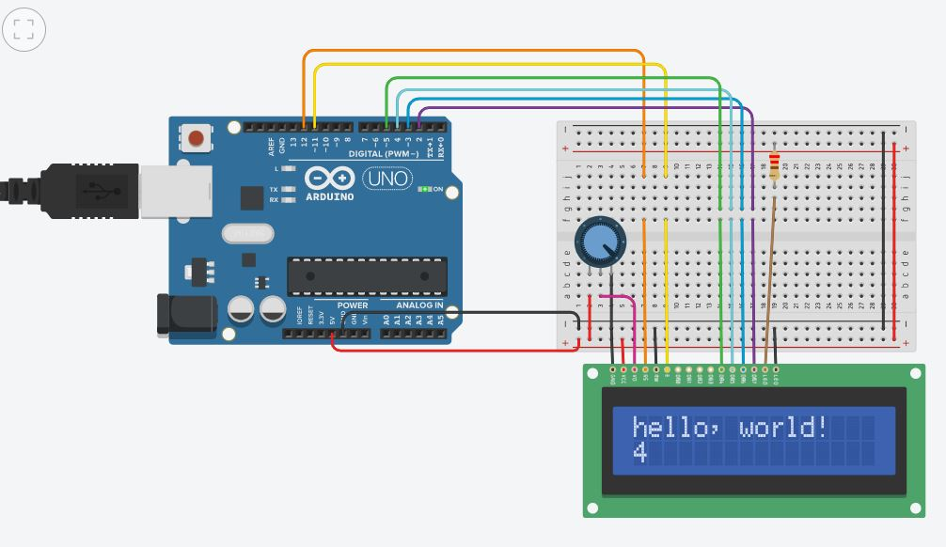Sơ đồ thiết kế:
* Code:

#include <LiquidCrystal.h>

LiquidCrystal lcd**(**12**,** 11**,** 5**,** 4**,** 3**,** 2**);**

void setup**()** **{**

lcd**.**begin**(**16**,** 2**);**

lcd**.**print**(**"hello, world!"**);**

**}**

void loop**()** **{**

lcd**.**setCursor**(**0**,** 1**);**

lcd**.**print**(**millis**()** **/** 1000**);**

**}**

1. Bài tập 6: Cảm biến nhiệt độ

* Mô tả: Nếu nhiệt độ lớn hơn 30 độ đèn sẽ phát sáng.
* Thiết bị gồm: Arduino Uno R3, điện trở, cảm biến nhiệt độ TMP36
* 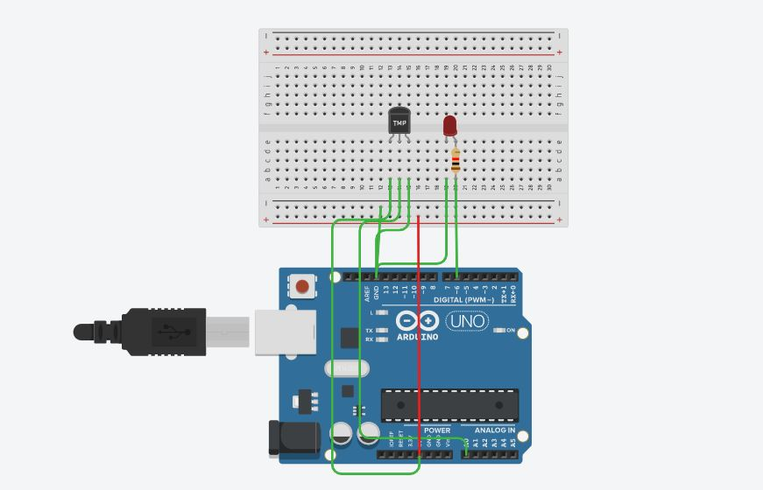Sơ đồ thiết kế:
* Code:

int LED **=** 6**;**

int TMP36 **=** A0**;**

int Temperature **=** 0**;**

void setup**()**

**{**

Serial**.**begin**(**96000**);**

pinMode**(**LED**,** OUTPUT**);**

**}**

void loop**()**

**{**

Temperature **=** map**(**analogRead**(**TMP36**),** 0**,** 410**,** **-**50**,** 150**);**

Serial**.**print**(**Temperature**);**

**if** **(**Temperature **>=** 30**)**

**{**

digitalWrite**(**LED**,** HIGH**);**

**}**

**else**

**{**

digitalWrite**(**LED**,** LOW**);**

**}**

**}**

1. Bài tập 7: Âm đơn sắc

* Mô tả: Mạch phát âm đơn sắc
* Thiết bị gồm: Arduino Uno R3, điện trở, Piezo
* 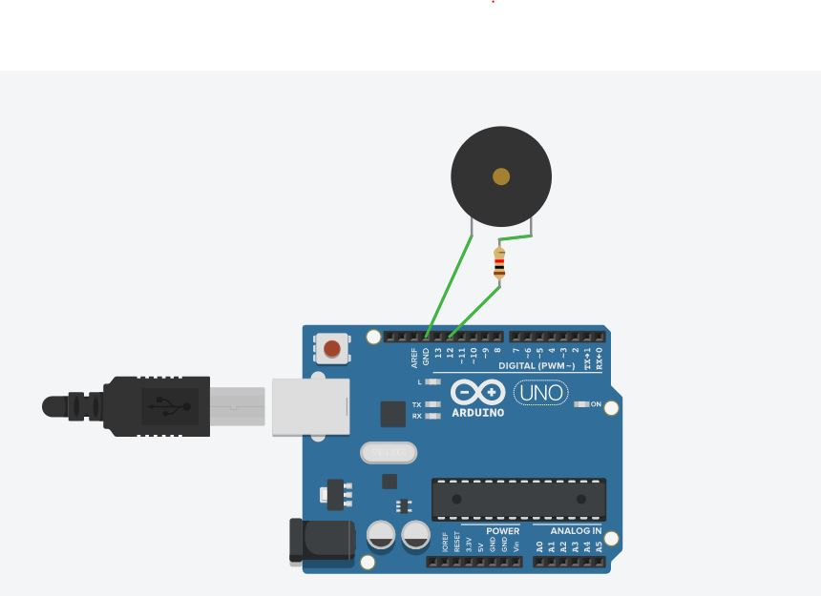Sơ đồ thiết kế:
* Code:

#define NOTE_B0 31

#define NOTE_C1 33

#define NOTE_CS1 35

#define NOTE_D1 37

#define NOTE_DS1 39

#define NOTE_E1 41

#define NOTE_F1 44

#define NOTE_FS1 46

#define NOTE_G1 49

#define NOTE_GS1 52

#define NOTE_A1 55

#define NOTE_AS1 58

#define NOTE_B1 62

#define NOTE_C2 65

#define NOTE_CS2 69

#define NOTE_D2 73

#define NOTE_DS2 78

#define NOTE_E2 82

#define NOTE_F2 87

#define NOTE_FS2 93

#define NOTE_G2 98

#define NOTE_GS2 104

#define NOTE_A2 110

#define NOTE_AS2 117

#define NOTE_B2 123

#define NOTE_C3 131

#define NOTE_CS3 139

#define NOTE_D3 147

#define NOTE_DS3 156

#define NOTE_E3 165

#define NOTE_F3 175

#define NOTE_FS3 185

#define NOTE_G3 196

#define NOTE_GS3 208

#define NOTE_A3 220

#define NOTE_AS3 233

#define NOTE_B3 247

#define NOTE_C4 262

#define NOTE_CS4 277

#define NOTE_D4 294

#define NOTE_DS4 311

#define NOTE_E4 330

#define NOTE_F4 349

#define NOTE_FS4 370

#define NOTE_G4 392

#define NOTE_GS4 415

#define NOTE_A4 440

#define NOTE_AS4 466

#define NOTE_B4 494

#define NOTE_C5 523

#define NOTE_CS5 554

#define NOTE_D5 587

#define NOTE_DS5 622

#define NOTE_E5 659

#define NOTE_F5 698

#define NOTE_FS5 740

#define NOTE_G5 784

#define NOTE_GS5 831

#define NOTE_A5 880

#define NOTE_AS5 932

#define NOTE_B5 988

#define NOTE_C6 1047

#define NOTE_CS6 1109

#define NOTE_D6 1175

#define NOTE_DS6 1245

#define NOTE_E6 1319

#define NOTE_F6 1397

#define NOTE_FS6 1480

#define NOTE_G6 1568

#define NOTE_GS6 1661

#define NOTE_A6 1760

#define NOTE_AS6 1865

#define NOTE_B6 1976

#define NOTE_C7 2093

#define NOTE_CS7 2217

#define NOTE_D7 2349

#define NOTE_DS7 2489

#define NOTE_E7 2637

#define NOTE_F7 2794

#define NOTE_FS7 2960

#define NOTE_G7 3136

#define NOTE_GS7 3322

#define NOTE_A7 3520

#define NOTE_AS7 3729

#define NOTE_B7 3951

#define NOTE_C8 4186

#define NOTE_CS8 4435

#define NOTE_D8 4699

#define NOTE_DS8 4978

int speakerPin **=** 12**;**//Chân được nối với loa hoặc buzzer

// danh sách các nốt nhạc

int melody**[]** **=** **{**

NOTE_D3**,** NOTE_A3**,**0**,** NOTE_F3**,** NOTE_F3**,** NOTE_E3**,**0**,**NOTE_F3**,** NOTE_D3**,** NOTE_A3**};**

// thời gina các nốt nhạc: 4 = 1/4 nốt nhạc, 8 = 1/8nốt nhạc, ...:

int noteDurations**[]** **=** **{**

4**,** 4**,** 8**,** 8**,** 2**,**8**,** 8**,**8**,**4**,**4 **};**

void setup**()** **{**

**}**

void loop**()** **{**

**for** **(**int thisNote **=** 0**;** thisNote **<** 8**;** thisNote**++)** **{**

// bây giờ ta đặt một nốt nhạc là 1 giây = 1000 mili giây

// thì ta chia cho các thành phần noteDurations thì sẽ

// được thời gian chơi các nốt nhạc

// ví dụ: 4 => 1000/4; 8 ==> 1000/8

int noteDuration **=** 1000**/**noteDurations**[**thisNote**];**

tone**(**speakerPin**,** melody**[**thisNote**],**noteDuration**);**

// để phân biệt các nốt nhạc hãy delay giữa các nốt nhạc

// một khoảng thời gian vừa phải. Ví dụ sau đây thực hiện tốt

// điều đó: Ta sẽ cộng 30% và thời lượng của một nốt

int pauseBetweenNotes **=** noteDuration **\*** 1.30**;**

delay**(**pauseBetweenNotes**);**

//Ngừng phát nhạc để sau đó chơi nhạc tiếp!

noTone**(**speakerPin**);**

**}**

**}**

1. Bài tập 8: Cảm biến khoảng cách và phát âm thanh

* Mô tả: Nếu phát hiện vật cản trong phạm vị 50 mét sẽ sáng led đỏ và cảnh báo âm thanh.
* Thiết bị gồm: Arduino Uno R3, Led, Piezo, HC-SR04
* 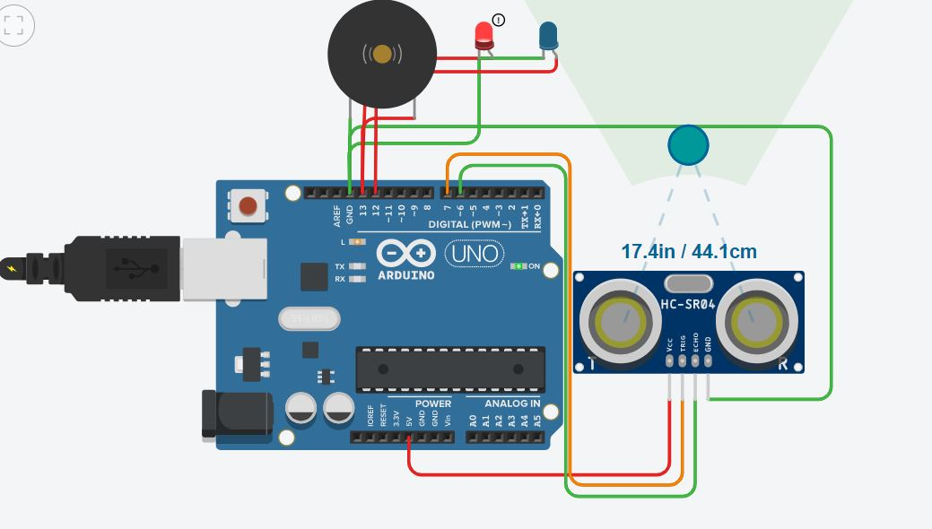Sơ đồ thiết kế:
* Code:

int BUZZER **=** 13**;**

int LEDB **=** 12**;**

int TRIGGER **=** 7**;**

int ECHO **=** 6**;**

long time **=** 0**;**

float dist **=** 0**;**

void setup**()**

**{**

pinMode**(**BUZZER**,** OUTPUT**);**

pinMode**(**LEDB**,** OUTPUT**);**

pinMode**(**TRIGGER**,** OUTPUT**);**

pinMode**(**ECHO**,** INPUT**);**

Serial**.**begin **(**9600**);**

**}**

void loop**()**

**{**

digitalWrite**(**TRIGGER**,** LOW**);**

delay**(**5**);**

digitalWrite**(**TRIGGER**,** HIGH**);**

delay**(**10**);**

digitalWrite**(**TRIGGER**,** LOW**);**

time **=** pulseIn**(**ECHO**,** HIGH**);**

dist **=** **(**time**/**2**)** **/** 29.1**;**

Serial**.**println**(**dist**);**

**if** **(**dist **<=** 50.0**)**

**{**

digitalWrite**(**BUZZER**,** HIGH**);**

digitalWrite**(**LEDB**,** LOW**);**

**}**

**else**

**{**

digitalWrite**(**BUZZER**,** LOW**);**

digitalWrite**(**LEDB**,** HIGH**);**

**}**

delay**(**1000**);**

**}**

1. Bài tập 9: Quay động cơ DC Motor

* Mô tả: Nguồn điện giúp động cơ quay của DC Motor quay ngược chiều kim đồng hồ trong 3 giây, sau đó sẽ quay ngược lại cũng trong 3 giây.
* Thiết bị gồm: **1** Arduino R3, 1 Breadboard Small, 1 DC Motor, 1 Pin 9V, 1 H-bridge Motor Driver L293D.
* Sơ đồ

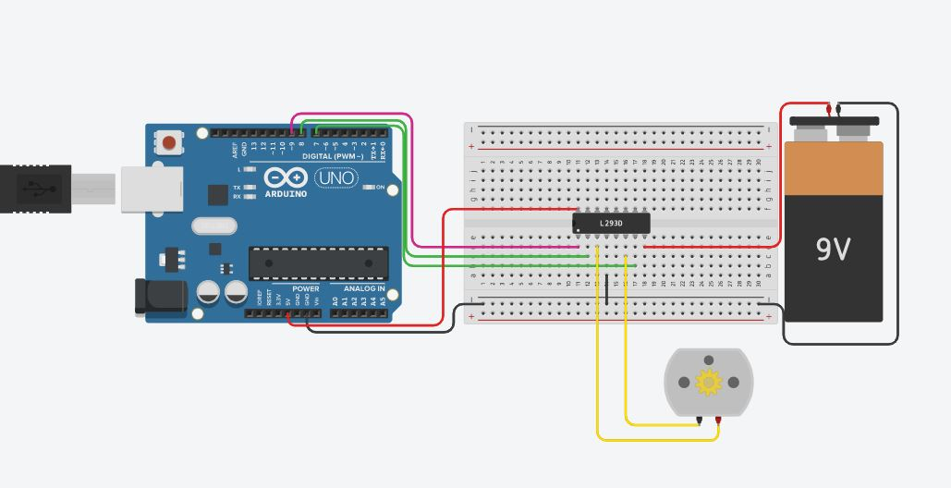

* Code:

int enA **=** 9**;**

int in1 **=** 8**;**

int in2 **=** 7**;**

void setup**()**

**{**

pinMode**(**enA**,** OUTPUT**);**

pinMode**(**in1**,** OUTPUT**);**

pinMode**(**in2**,** OUTPUT**);**

digitalWrite**(**in1**,** LOW**);**

digitalWrite**(**in2**,** LOW**);**

**}**

void loop**()**

**{**

analogWrite**(**enA**,** 255**);**

digitalWrite**(**in1**,** HIGH**);**

digitalWrite**(**in2**,** LOW**);**

delay**(**3000**);**

digitalWrite**(**in1**,** LOW**);**

digitalWrite**(**in2**,** HIGH**);**

delay**(**3000**);**

**}**

1. Bài tập 10: Quay động cơ GearMotor

* Thiết bị: 1 Arduino, 1 GearMotor
* Sơ đồ thiết kế:

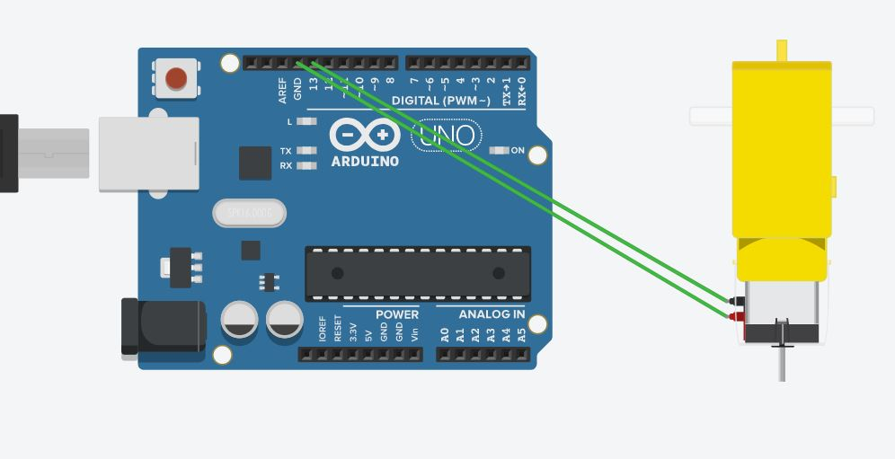

* Code:

void setup**()**

**{**

pinMode**(**13**,** OUTPUT**);**

**}**

void loop**()**

**{**

digitalWrite**(**13**,** HIGH**);**

**}**

1. Bài tập 11: Led sáng tuần tự, thẳng hàng và trái tim

* Mô tả: Các bóng led sẽ sáng tuần tự theo từng cặp.
* Thiết bị gồm:1 Arduino R3, 16 Led
* Sơ đồ thiết kế:

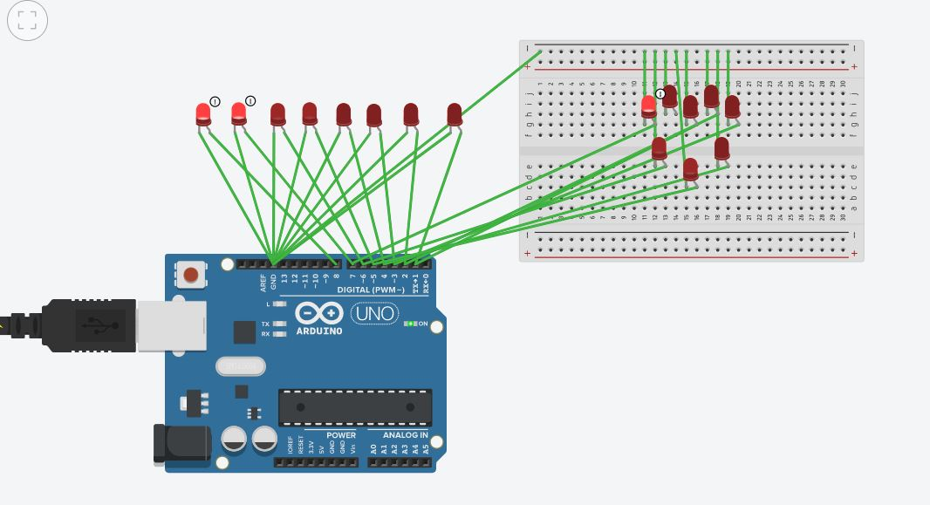

* Code:

void setup**()**

**{**

pinMode**(**1**,** OUTPUT**);**

pinMode**(**2**,** OUTPUT**);**

pinMode**(**3**,** OUTPUT**);**

pinMode**(**4**,** OUTPUT**);**

pinMode**(**5**,** OUTPUT**);**

pinMode**(**6**,** OUTPUT**);**

pinMode**(**7**,** OUTPUT**);**

pinMode**(**8**,** OUTPUT**);**

**}**

void loop**()**

**{**

digitalWrite**(**1**,** HIGH**);**

digitalWrite**(**2**,** HIGH**);**

delay**(**1000**);** // Wait for 1000 millisecond(s)

digitalWrite**(**3**,** HIGH**);**

digitalWrite**(**4**,** HIGH**);**

digitalWrite**(**1**,** LOW**);**

digitalWrite**(**2**,** LOW**);**

delay**(**1000**);** // Wait for 1000 millisecond(s)

digitalWrite**(**5**,** HIGH**);**

digitalWrite**(**6**,** HIGH**);**

digitalWrite**(**3**,** LOW**);**

digitalWrite**(**4**,** LOW**);**

delay**(**1000**);** // Wait for 1000 millisecond(s)

digitalWrite**(**7**,** HIGH**);**

digitalWrite**(**8**,** HIGH**);**

digitalWrite**(**5**,** LOW**);**

digitalWrite**(**6**,** LOW**);**

delay**(**1000**);** // Wait for 1000 millisecond(s)

digitalWrite**(**7**,** LOW**);**

digitalWrite**(**8**,** LOW**);**

delay**(**1000**);**

digitalWrite**(**1**,** LOW**);**

digitalWrite**(**3**,** LOW**);**

digitalWrite**(**5**,** LOW**);**

digitalWrite**(**7**,** LOW**);**

delay**(**1000**);** // Wait for 1000 millisecond(s)

digitalWrite**(**2**,** HIGH**);**

digitalWrite**(**4**,** HIGH**);**

digitalWrite**(**6**,** HIGH**);**

digitalWrite**(**8**,** HIGH**);**

delay**(**1000**);**

//chop 3 lan

int k **=** 0**;**

**while(**k **<** 3**)**

**{**

**for(**int i **=** 1**;** i **<=** 8**;** i**++)**

**{**

digitalWrite**(**i**,** HIGH**);**

**}**

delay**(**500**);**

**for(**int i **=** 1**;** i **<=** 8**;** i**++)**

**{**

digitalWrite**(**i**,** LOW**);**

**}**

delay**(**500**);**

k**++;**

**}**

delay**(**2000**);**

**}**

1. Bài tập 12: Đèn giao thông

* Mô tả: Mô phỏng đèn tín hiệu giao thông.
* Thiết bị gồm: 1 Arduino, 3Led
* 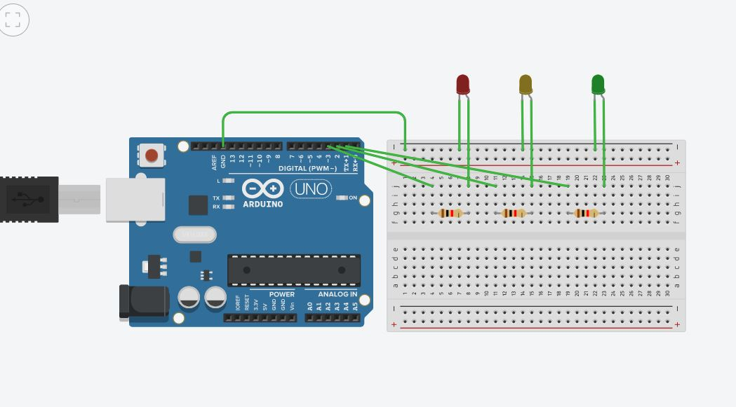Sơ đồ thiết kế:
* Code:

void setup**()**

**{**

pinMode**(**3**,** OUTPUT**);**

pinMode**(**2**,** OUTPUT**);**

pinMode**(**1**,** OUTPUT**);**

**}**

void loop**()**

**{**

digitalWrite**(**3**,** HIGH**);**

delay**(**25000**);** // Wait for 1000 millisecond(s)

digitalWrite**(**3**,** LOW**);**

digitalWrite**(**2**,** HIGH**);**

delay**(**10000**);** // Wait for 1000 millisecond(s)

digitalWrite**(**2**,** LOW**);**

digitalWrite**(**1**,** HIGH**);**

delay**(**30000**);** // Wait for 1000 millisecond(s)

digitalWrite**(**1**,** LOW**);**

**}**

1. Bài tập 13: Bật led bằng RemoteIR

* Mô tả: Sử dụng remote hồng ngoại để bật tắt web.
* Thiết bị cần thiết gồm: Arduino Uno R3, IR Sensor.
* 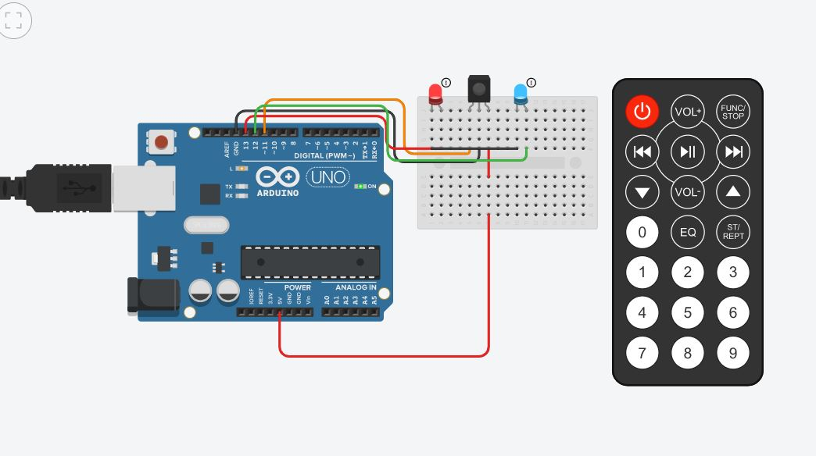Sơ đồ thiết kế:



* Code:

#include <IRremote.h>

int RECV_PIN **=** 11**;**

IRrecv irrecv**(**RECV_PIN**);**

decode_results results**;**

void setup**()**

**{**

Serial**.**begin**(**9600**);**

pinMode **(**13**,** OUTPUT**);**

pinMode **(**12**,** OUTPUT**);**

irrecv**.**enableIRIn**();**

**}**

void loop**()**

**{**

**if** **(**irrecv**.**decode**(&**results**))**

**{**

**if** **(**results**.**value **==** 16582903**)**

**{**

digitalWrite**(**13**,** HIGH**);**

**}**

**else** **if** **(**results**.**value **==** 16615543**)**

**{**

digitalWrite**(**12**,** HIGH**);**

**}**

Serial**.**println**(**results**.**value**,** DEC**);**

irrecv**.**resume**();**

**}**

**}**

1. Bài tập 14: Cảm biến khoảng cách và hiển thị trên màn hình LCD

* Mô tả: Hiển thị khoảng cách lên màn hình LCD nếu có vật cản ở phạm vi 50m thì phát tiếng cảnh báo
* Thiết bị cần thiết gồm: Arduino Uno R3, 1 LCD, potentiometer, 1 điện trở, Piezo, cáp và dây điện.
* 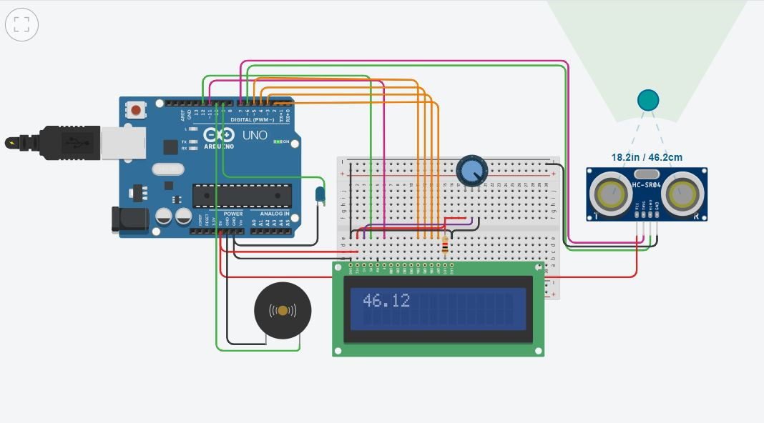Sơ đồ thiết kế:
* Code:

//Thêm thư viện LiquitCrystal - nó có sẵn vì vậy bạn không cần cài thêm gì cả

#include <LiquidCrystal.h>

//Khởi tạo với các chân

LiquidCrystal lcd**(**12**,** 11**,** 5**,** 4**,** 3**,** 2**);**

//Cảm biến vật cảng

int TRIGGER **=** 7**;**

int ECHO **=** 6**;**

int BUZZER **=** 10**;**

int LEDB **=** 9**;**

long time **=** 0**;**

float dist **=** 0**;**

void setup**()** **{**

//Thông báo đây là LCD 1602

lcd**.**begin**(**16**,** 2**);**

//In ra màn hình lcd dòng chữ Toi yeu Arduino

//lcd.print("Toi yeu Arduino!");

pinMode**(**TRIGGER**,** OUTPUT**);**

pinMode**(**ECHO**,** INPUT**);**

pinMode**(**BUZZER**,** OUTPUT**);**

pinMode**(**LEDB**,** OUTPUT**);**

Serial**.**begin **(**9600**);**

**}**

void loop**()** **{**

// đặt con trỏ vào cột 0, dòng 1

// Lưu ý: dòng 1 là dòng thứ 2, lòng 0 là dòng thứ 1. Nôm na, nó đếm từ 0 từ không phải từ 1

//lcd.setCursor(0, 1);

// In ra dong chu

//lcd.print(" Arduino.VN");

digitalWrite**(**TRIGGER**,** LOW**);**

delay**(**5**);**

digitalWrite**(**TRIGGER**,** HIGH**);**

delay**(**10**);**

digitalWrite**(**TRIGGER**,** LOW**);**

time **=** pulseIn**(**ECHO**,** HIGH**);**

dist **=** **(**time**/**2**)** **/** 29.1**;**

Serial**.**println**(**dist**);**

lcd**.**clear**();**

lcd**.**print**(**dist**);**

**if** **(**dist **<=** 50.0**)**

**{**

digitalWrite**(**BUZZER**,** HIGH**);**

digitalWrite**(**LEDB**,** LOW**);**

**}**

**else**

**{**

digitalWrite**(**BUZZER**,** LOW**);**

digitalWrite**(**LEDB**,** HIGH**);**

**}**

delay**(**1000**);**

**}**

1. Bài tập 15: Cảm Biến Ga

* Mô tả: Nhiệm vụ sử dụng board Arduino và cảm biến khí ga khi cảm biến khí ga nhận được khí ga sẽ được phát qua loa và hiển thị qua neopixel ring 12 rgb leb sẽ sáng đèn led đỏ, còn khi không nhận được khí ga từ cảm biến ga thì loa sẽ không kêu và neopixel ring sẽ hiện led màu xanh.
* Thiết bị cần thiết gồm: Arduino Uno R3, 1 gas sensor, neopixel ring 12, 1 piezo, 1 điện trở, breadboard, cáp và dây điện.
* Sơ đồ thiết kế: 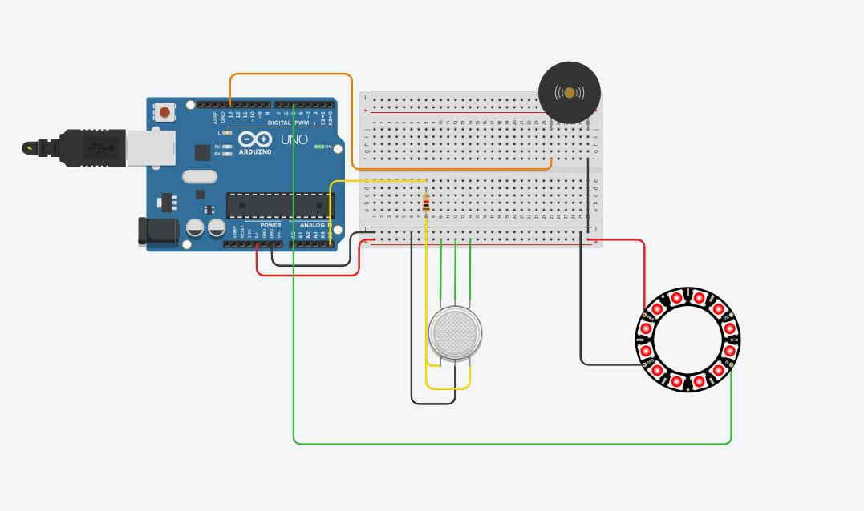
* Code:

#include <Adafruit_NeoPixel.h>

#define PIN 5

#define LED_COUNT 12

int Ledjes **=** 5**;**

int Uit **=** 9**;** // Digital pin 8 will be called 'pin8'

int COfunctie **=** 10**;**

int Geluid **=** 12**;**

int gasSensorA **=** A5**;** // Analog pin 0 will be called 'sensor'

int Rval**;**

int Gval**;**

int Bval**;**

int sensorValue **=** 0**;** // Set the initial sensorValue to 0

int outputValue **=** 0**;** // Eventual modified pot output signal

Adafruit_NeoPixel leds **=** Adafruit_NeoPixel**(**LED_COUNT**,** PIN**,** NEO_GRB **+** NEO_KHZ800**);**

// The setup routine runs once when you press reset

void setup**()** **{**

Serial**.**begin**(**9600**);**

leds**.**begin**();**

leds**.**show**();**

pinMode **(**gasSensorA**,** INPUT**);**

pinMode **(**9**,** INPUT**);**

pinMode **(**10**,** INPUT**);**

pinMode **(**11**,** INPUT**);**

pinMode **(**12**,** OUTPUT**);**

**}**

// The loop routine runs over and over again forever

void loop**()**

**{**

sensorValue **=** analogRead**(**gasSensorA**);**// Read the input on analog pin 0 (named 'sensor')

Serial**.**println**(**sensorValue**,** DEC**);** // Print out the value you read

**if** **(**sensorValue **>** 700**)** // If sensorValue is greater than 800

**{**

**(**Ledjes**,** HIGH**);** // Activate digital output pin 5 - the LED will light up

leds**.**setPixelColor**(**0**,** 255**,** 255**,** 254**);**

leds**.**setPixelColor**(**1**,** 255**,** 255**,** 254**);**

leds**.**setPixelColor**(**2**,** 255**,** 0**,** 0**);**

leds**.**setPixelColor**(**3**,** 255**,** 0**,** 0**);**

leds**.**setPixelColor**(**4**,** 255**,** 0**,** 0**);**

leds**.**setPixelColor**(**5**,** 255**,** 0**,** 0**);**

leds**.**setPixelColor**(**6**,** 255**,** 0**,** 0**);**

leds**.**setPixelColor**(**7**,** 255**,** 0**,** 0**);**

leds**.**setPixelColor**(**8**,** 255**,** 0**,** 0**);**

leds**.**setPixelColor**(**9**,** 255**,** 0**,** 0**);**

leds**.**setPixelColor**(**10**,** 255**,** 255**,** 254**);**

leds**.**setPixelColor**(**11**,** 255**,** 255**,** 254**);**

leds**.**show**();**

tone**(**13**,** 1500**);**

delay**(**500**);**

leds**.**setPixelColor**(**0**,** 255**,** 0**,** 0**);**

leds**.**setPixelColor**(**1**,** 255**,** 0**,** 0**);**

leds**.**setPixelColor**(**2**,** 255**,** 0**,** 0**);**

leds**.**setPixelColor**(**3**,** 255**,** 0**,** 0**);**

leds**.**setPixelColor**(**4**,** 255**,** 0**,** 0**);**

leds**.**setPixelColor**(**5**,** 255**,** 0**,** 0**);**

leds**.**setPixelColor**(**6**,** 255**,** 0**,** 0**);**

leds**.**setPixelColor**(**7**,** 255**,** 0**,** 0**);**

leds**.**setPixelColor**(**8**,** 255**,** 0**,** 0**);**

leds**.**setPixelColor**(**9**,** 255**,** 0**,** 0**);**

leds**.**setPixelColor**(**10**,** 255**,** 0**,** 0**);**

leds**.**setPixelColor**(**11**,** 255**,** 0**,** 0**);**

leds**.**show**();**

noTone **(**13**);**

delay**(**500**);**

**}**

**else**

**{**

**(**Ledjes**,** LOW**);**// Deactivate digital output pin 5 - the LED will not light up

leds**.**setPixelColor**(**0**,** 0**,** 255**,** 0**);**

leds**.**setPixelColor**(**1**,** 0**,** 255**,** 0**);**

leds**.**setPixelColor**(**2**,** 0**,** 255**,** 0**);**

leds**.**setPixelColor**(**3**,** 0**,** 255**,** 0**);**

leds**.**setPixelColor**(**4**,** 0**,** 255**,** 0**);**

leds**.**setPixelColor**(**5**,** 0**,** 255**,** 0**);**

leds**.**setPixelColor**(**6**,** 0**,** 255**,** 0**);**

leds**.**setPixelColor**(**7**,** 0**,** 255**,** 0**);**

leds**.**setPixelColor**(**8**,** 0**,** 255**,** 0**);**

leds**.**setPixelColor**(**9**,** 0**,** 255**,** 0**);**

leds**.**setPixelColor**(**10**,** 0**,** 255**,** 0**);**

leds**.**setPixelColor**(**11**,** 0**,** 255**,** 0**);**

leds**.**show**();**

**}**

**}**

1. Bài tập 16: Khởi động 2 DC Motor

* 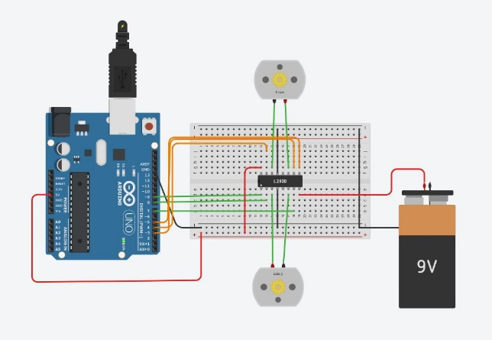Mô tả: Tương tự như điều khiển 1 DC Motor, thì 2 DC Motor sẽ cùng quay theo chiều kim đồng hồ trong 2 giây và cũng sẽ quay ngược lại trong 2 giây
* Sơ đồ thiết kế:
* Code:

int en1 **=** 3**;**

int in1 **=** 5**;**

int in2 **=** 4**;**

int en2 **=** 9**;**

int in3 **=** 8**;**

int in4 **=** 7**;**

void setup**()**

**{**

pinMode**(**en1**,** OUTPUT**);**

pinMode**(**en2**,** OUTPUT**);**

pinMode**(**in1**,** OUTPUT**);**

pinMode**(**in2**,** OUTPUT**);**

pinMode**(**in3**,** OUTPUT**);**

pinMode**(**in4**,** OUTPUT**);**

digitalWrite**(**in1**,** LOW**);**

digitalWrite**(**in2**,** LOW**);**

digitalWrite**(**in3**,** LOW**);**

digitalWrite**(**in4**,** LOW**);**

**}**

void loop**()**

**{**

direction**();**

delay**(**1000**);**

**}**

void direction**()** **{**

analogWrite**(**en1**,** 255**);**

analogWrite**(**en2**,** 255**);**

digitalWrite**(**in1**,** HIGH**);**

digitalWrite**(**in2**,** LOW**);**

digitalWrite**(**in3**,** HIGH**);**

digitalWrite**(**in4**,** LOW**);**

delay**(**2000**);**

digitalWrite**(**in1**,** LOW**);**

digitalWrite**(**in2**,** HIGH**);**

digitalWrite**(**in3**,** LOW**);**

digitalWrite**(**in4**,** HIGH**);**

delay**(**2000**);**

digitalWrite**(**in1**,** LOW**);**

digitalWrite**(**in2**,** LOW**);**

digitalWrite**(**in3**,** LOW**);**

digitalWrite**(**in4**,** LOW**);**

**}**

1. Bài tập 17: Cảm biến chuyển động

* Mô tả: Khi có vật thể chuyển động led sẽ sáng
* Sơ đồ thiết kế:

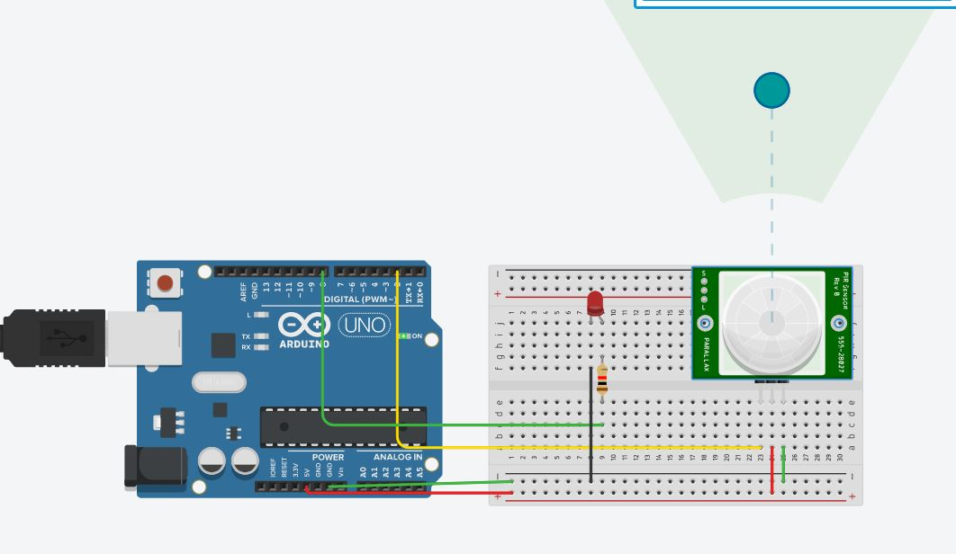

* Code:

int led **=** 8**;** //đèn LED nối với chân D8

int movement **=** 2**;** //cảm biến chuyển động nối với chân D2

int movementStatus **=** 0**;** //biến lưu trạng thái của cảm biến

void setup**()**

**{**

pinMode**(**led**,** OUTPUT**);**

pinMode**(**movement**,** INPUT**);**

**}**

void loop**()**

**{**

movementStatus**=**digitalRead**(**movement**);**//đọc giá trị từ cảm biến

**if(**movementStatus **==** HIGH**)**

**{**

digitalWrite**(**led**,** HIGH**);**

delay**(**3000**);** //đợi 3s

digitalWrite**(**led**,** LOW**);**

**}**

**else**

digitalWrite**(**led**,** LOW**);**

**}**

1. Bài tập 18: Điều khiển 3 loa

* Mô tả: 3 loa phát ra âm thanh.
* Thiết bị gồm: 1 Arduino R3, 3 biến trở, 3 piezo.
* Sơ đồ thiết kế:

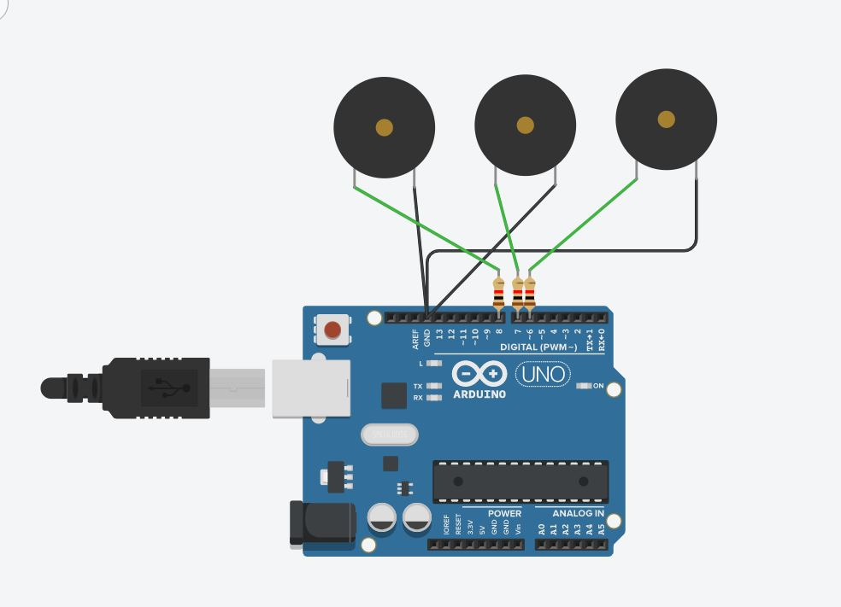

* Code:

int pos **=** 0**;**

void setup**()**

**{**

pinMode**(**8**,** OUTPUT**);**

pinMode**(**6**,** OUTPUT**);**

pinMode**(**7**,** OUTPUT**);**

**}**

void loop**()**

**{**

noTone**(**8**);**

tone**(**6**,** 880**,** 200**);**

delay**(**200**);**

noTone**(**6**);**

tone**(**7**,** 988**,** 500**);**

delay**(**500**);**

noTone**(**7**);**

tone**(**8**,** 1047**,** 300**);**

delay**(**300**);**

**}**

1. Bài tập 19: Dùng 3 nút bấm để điều khiển 1 loa

* Mô tả: Khi ấn 1 nút bấm thì loa sẽ phát ra âm thanh.
* Thiết bị gồm: 1 Piezo, 1 breadboard small, 1 Arduino R3, 4 biến trở, 1 button.
* Sơ đồ thiết kế:

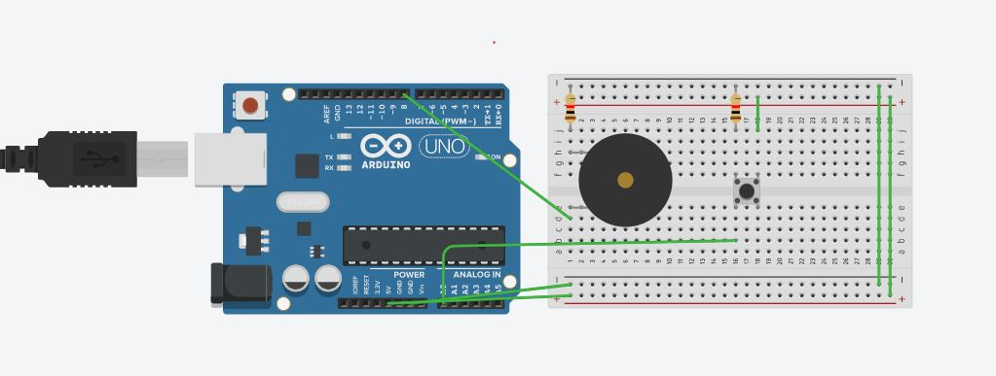

* Code:

int pos **=** 0**;**

void setup**()**

**{**

pinMode**(**A0**,** INPUT**);**

pinMode**(**8**,** OUTPUT**);**

pinMode**(**A1**,** INPUT**);**

pinMode**(**A2**,** INPUT**);**

**}**

void loop**()**

**{**

**if** **(**digitalRead**(**A0**)** **==** HIGH**)** **{**

tone**(**8**,** 440**,** 100**);**

**}**

delay**(**10**);**

**}**

1. Bài tập 20: Nút bấm đèn sáng

* Mô tả: Bấm nút sẽ hiện đèn. Thiết bị gồm: Arduino Uno R3, Pushbouton, bóng đèn led đỏ, cáp và dây điện, 2 điện trở.
* Sơ đồ thiết kế:

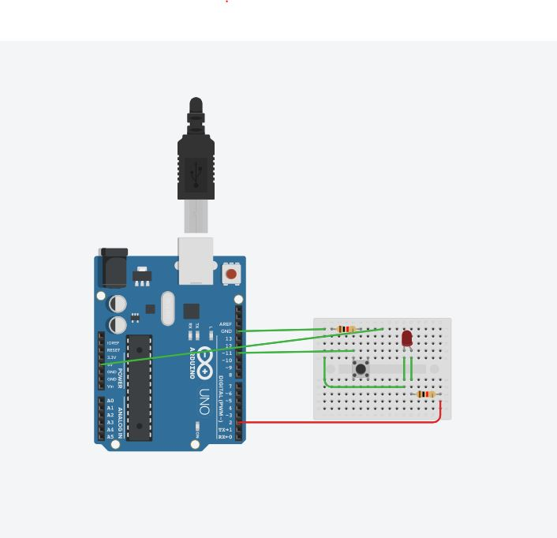

* Code:

int button **=** 11**;**

int led **=** 2**;**

void setup**()** **{**

pinMode**(**button**,** INPUT**);** //Cài đặt chân D11 ở trạng thái đọc dữ liệu

pinMode**(**led**,**OUTPUT**);** // Cài đặt chân D2 dưới dạng OUTPUT

**}**

void loop**()** **{**

int buttonStatus **=** digitalRead**(**button**);** //Đọc trạng thái button

**if** **(**buttonStatus **==** HIGH**)** **{** // Nếu mà button bị nhấn

digitalWrite**(**led**,**HIGH**);** // Đèn led sáng

**}** **else** **{** // ngược lại

digitalWrite**(**led**,**LOW**);**

**}**

**}**

1. **Bài tập trên Mit App Inventor**

Thiết kế:

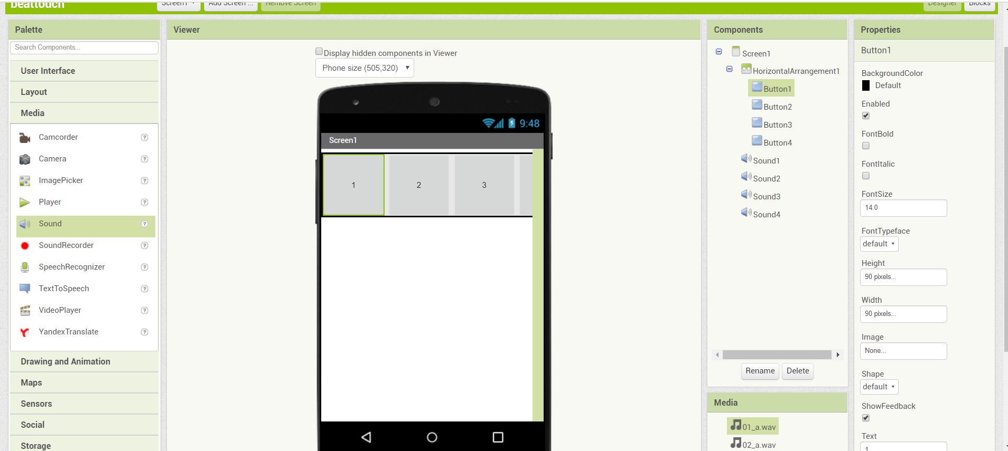

Code:

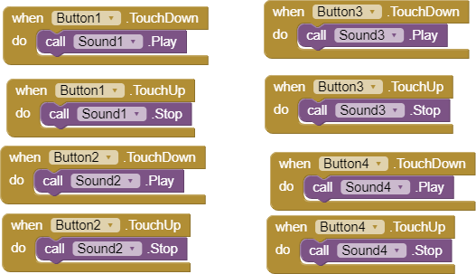

TÀI LIỆU THAM KHẢO:

<https://elearning.ntu.edu.vn/pluginfile.php/156223/mod_resource/content/1/Arduino-tutorials-08092014.pdf>

<https://elearning.ntu.edu.vn/pluginfile.php/146515/mod_resource/content/2/Bai1-TongQuan%20.pdf>